MODUL
PROSES BISNIS TI



Disusun Oleh :

ASRI WAHYUNI, M.KOM
0316098702

UNIVERSITAS NUSA MANDIRI
JAKARTA
2024
KATA PENGANTAR

Puji syukur saya panjatkan kehadirat Allah SWT, karena atas limpahan rahmat dan hidayahnya sehingga saya dapat menyelesaikan modul Proses Bisnis TI ini dengan baik. Modul Proses Bisnis TI ini disusun untuk memberikan gambaran bagi mahasiswa yang mempelajari matakuliah Proses Bisnis TI.
Saya menyadari masih banyak kekurangan dalam penyusunan modul ini. Untuk itu saran dan kritik yang membangun sangat saya harapkan guna perbaikan dan pengembangan modul ini kedepan.
Akhir kata saya selaku penyusun berharap semoga modul Proses Bisnis TI ini dapat dipergunakan sebaik-baiknya dan dapat dijadikan referensi untuk mahasiswa umum yang ingin mempelajarinya.

Jakarta, September 2024

Penulis

DAFTAR ISI
Cover
Kata Pengantar
Daftar Isi
Penjelasan Projek UAS
Pertemuan 1 Manajemen Proses Bisnis
Pertemuan 2 Ruang Lingkup
Pertemuan 3 Proses Bisnis dan Perubahannya
Pertemuan 4 Analisis Proses Bisnis
Pertemuan 5 Analisis SWOT
Pertemuan 6 E-Business & E-Commerce
Pertemuan 7 Studi Kasus

PERTEMUAN 1
MANAJEMEN PROSES BISNIS
Pengertian Bisnis
Dalam konteks pembicaraan umum, bisnis (business) tidak terlepas dari aktifitas produksi, pembelian, penjualan, maupun pertukaran barang dan jasa yang melibatkan orang atau perusahaan. Aktivitas dalam bisnis pada umumnya punya tujuan menghasilkan laba untuk kelangsungan hidup serta mengumpulkan cukup dana bagi pelaksanaan kegiatan si pelaku bisnis atau bisnisman (businessman) itu sendiri. Dalam ilmu ekonomi, bisnis adalah suatu organisasi yang menjual barang atau jasa kepada konsumen atau bisnis lainnya, untuk mendapatkan laba. Secara historis kata bisnis dari bahasa Inggris business, dari kata dasar busy yang berarti "sibuk" dalam konteks individu, komunitas, ataupun masyarakat. Dalam artian, sibuk mengerjakan aktivitas dan pekerjaan yang mendatangkan keuntungan. Atau bisnis dalam arti luas adalah semua aktivitas oleh komunitas pemasok barang dan jasa.
Bisnis adalah suatu organisasi atau sekumpulan orang atau perusahaan yang melakukan transaksi perdagangan barang, jasa atau keduanya, secara komersil dan mencari keuntungan daripadanya. Pelaksana Bisnis yaitu pemodal atau investor baik perorangan atau kelompok.
Kepemilikan Bisnis
Beberapa istilah yang ada pada kepemilikan bisnis yaitu :
- Sole Proprietorship, yaitu dimiliki perorangan, memiliki beberapa orang pelaksana/karyawan.
- Partnership yaitu dimiliki oleh 2 atau lebih orang, sekelompok orang, perusahaan yang saling bekerjasama.
- Corporation yaitu dimiliki oleh lebih dari 1 orang atau pemegang saham. Bentuknya bisa perusahaan swasta atau pemerintah.
- Cooperative: dimiliki lebih dari 1 orang, yang bekerjasama dalam bentuk Koperasi
Manajemen Bisnis

Manajemen bisnis digunakan untuk menjalankan sebuah bisnis. Beberapa Manajemen Bisnis salah satunya yaitu :
- Finance Management.
- Marketing Management
- Human Resources Management d.
- Strategic Management
- Production Management
- Operation Management
- Service Management
- Information Technology Management
- Customer Relationship Management

Salah satu cara menemukan semua aspek yang berkaitan dengan proses manajemen bisnis, yaitu Tujuan/Goal, What Client need, Effectiveness, Efficiency, Capable of Change from traditional hierarchical management approach (merubah pendekatan top-bottom management menjadi bottom-up/horizontal management)

Major factors affecting how a business is organized :
- Size & Scope of the business firm, usaha kecil lebih fleksibel dibanding usaha besar
- The sector and Country, beda sektor dan negara, beda aturan.
- Limited Liability Companies (LLC), melindungi pemilik bisnis dari kebangkrutan dengan beberapa aturan.
- Tax Advantages, mendapatkan kompensasi pajak
- Disclosure and compliance requirement, memberikan informasi ttg jenis bisnis

Proses Bisnis

Proses bisnis merupakan seperangkat aktivitas yang dijalankan dengan koordinasi dalam lingkungan organisasional dan teknis. Kumpulan peristiwa, kegiatan, dan keputusan terkait yang melibatkan sejumlah aktor serta sumber daya, dan yang secara kolektif megarah pada hasil yang bernilai bagi orgaisasi. Aktivitas ini bertujuan untuk mewujudkan tujuan bisnis. Setiap proses bisnis dijalankan pada satu organisasi, tetapi juga dapat berinteraksi dengan proses bisnis yang ada pada organisasi lain. Contoh, pemesanan, pembayaran, pendaftaran, dan lain-lain.

Dalam pelaksanaan sebuah bisnis, proses bisnis terdiri dari 3 bagian :
1. Proses Operasi
2. Proses Informasi
3. Proses Manajamen

Proses Operasi, terdiri dari uraian prosedur dan aturan-aturan demi terlaksananya sebuah bisnis. Dapat dituangkan dalam activity diagram. Rangkaian kegiatan operasional bisnis. Melibatkan manusia, peralatan, unit organisasi, kebijakan dan prosedur. Biasanya berkaitan dengan penyediaan barang dan jasa. Bertujuan menyelesaikan pekerjaan organisasi.

Proses Informasi, melakukan pencatatan data, pemeliharaan data dan penyajian informasi. Melibatkan manusia, peralatan, otorisasi, unit organisasi, kebijakan dan prosedur. Bertujuan sebagai pendukung operasi dan manajemen dalam menjalankan fungsi organisasi dengan menyediakan informasi. Otorisasi adalah proses masuk ke dalam sebuah sistem informasi. Analisa Masukan (Input) Masukan berupa data/raw data. Analisa Keluaran (Output) Sesuai kebutuhan. Input harus ada outputnya begitupun sebaliknya. Dapat menggunakan DFD (Data flow diagram) untuk menggambarkan aliran data.

Proses Manajemen, melakukan perencanaan, pengendalian dan evaluasi. Menggunakan proses operasi dan proses informasi sebagai masukan. Melibatkan manusia, otorisasi, unit organisasi, kebijakan dan prosedur. Bertujuan untuk menjalankan fungsi manajemen. Setiap output yang diserahkan atau disajikan kepada pihak manajemen, harus memiliki “kepentingan” guna pengambilan keputusan.

Komponen Proses Bisnis antara lain :
- Events. Korespondensi terhadap hal-hal yang terjadi secara atomik (tidak memiliki durasi) Contoh, datangnya peralatan yang dibutuhkan dalam lapangan konstruksi.
- Activities. Terjadi dipacu oleh Event. Aktivitas yang lebih sederhana disebut Task. Contoh, ketika peralatan tiba, operator akan mulai melakukan pemeriksaan
- Decision Points. Titik dimana ketika keputusan dibuat, dapat memberikan dampak pada bagaimana proses dijalankan. Contoh, hasil dari pemeriksaan peralatan, operator akan memutuskan apakah peralatan akan dikembalikan atau diterima.
- Actor dan Objek. Aktor (Orang, organisasi, software), Objek (peralatan, bahan, produk, dokumen)
- Outcomes. Hasil dari eksekusi proses. Idealnya outcome harus memberikan nilai kepada aktor yang terlibat dalam proses.

Manajemen Proses Bisnis

Manajemen Proses Bisnis berisi prinsip, metode dan alat untuk merancang, menganalisa, melaksanakan dan memantau proses bisnis. Penerapan Manajemen Proses Bisnis antara lain :
- Continuous Process Improvement (CPI). Tidak dipertanyakan struktur proses saat ini. Mengidentifikasi masalah dan menyelesaikannya secara bertahap.
- Business Process Re-engineering (BPR). Mempertanyakan asumsi dan prinsip dasar dari proses yang sudah ada. Bertujuan untuk mencapai terobosan, misalnya dengan penghapusan tugas yang memakan biaya banyak dan tidak secara langsung menambah nilai.

PERTEMUAN 2
RUANG LINGKUP

Pengertian Integrasi Proses Bisnis

Integritas proses bisnis merupakan sebuah metodologi untuk melakukan efisiensi perusahaan melalui penerjemahan visi kedalam bentuk strategi dan action, kemudian diartikulasikan dalam proses bisnis perusahaan terintegrasi.

Efisiensi, Beberapa proses bisnis digabungkan menjadi satu proses yang terintegrasi. Persaingan, Persaingan instansi lain dengan konsep proses bisnis yang terintegrasi, sehingga integrasi harus dilakukan untuk bersaing. Perkembangan Teknologi, Semakin berkembangnya TI sehingga integrasi proses bisnis semakin lebih mudah dilakukan. Contoh E-banking / internet –banking : bca.co.id, mandiri.co.id. Mobile-banking : mandiri banking, mobile bca. Pendaftaran Mahasiswa Online : bsi.ac.id, bl.ac.id. Key-in KRS Online: univ. dr. Sutomo Surabaya. Ujian TOEFL Online. e-Commerce : tokobagus.com, berniaga.com. E-Government : hankam.go.id, bapennas.go.id.

Tahapan Integrasi Proses bisnis antara lain :
- Perencanaan yang merupakan menentukan arah perusahaan. Aktifitas asesmen, pembuatan bisnis model, penentuan obyektif proyek, kebutuhan proyek.
- Perancangan yaitu menerjemahkan strategi yang dibentuk kedalam proses bisnis perusahaan. Pemetaan proses bisnis, melakukan benchmarking, pembuatan struktur biaya, perencanaan mutu, pembuatan Company Scorecard.
- Implementasi merupakan memastikan bahwa proses bisnis yang direncanakan dijalankan sesuai dengan strategi perusahaan. Manajemen perubahan, pembentukkan team improvement, implementasi rencana aksi, pelaksanaan audit internal, mekanisme review dan pengukuran kinerja, sertifikasi ISO 9001.

Tentang Motivasi, Tidak ada satupun keluarganya yang berbisnis. Tidak ada teman yang bisa diajak bicara bisnis. Tidak pernah berkeinginan membaca tentang persoalan bisnis. Tidak tahu bahwa bisnis itu mengasyikkan.

Tentang modal, Dikiranya modal selalu uang dan dalam jumlah yang besar. Tidak tahu bahwa keahlian; teknis, berkomunikasi, berorganesasi, dll merupakan modal juga. Tidak menyadari bahwa orang tua, kerabat dan komunitas adalah modal yang bisa diberdayakan.

Tentang perilaku, Tidak tahu bahwa orang memiliki perilaku atas dorongan yang jumlahnya tak terbatas. Tidak tahu bahwa orang sulit membedakan kebutuhannya dgn keinginannya. Tidak menyadari bahwa perilaku yang berbeda beda itu merupakan peluang.

Tentang pasar, Tidak faham bahwa pasar bisa diciptakan dan bisa berkembang tanpa batas. Tidak menyadari bahwa transaksi bisa dilakukan kapan saja, di mana saja dan oleh siapa saja. Tidak menyangka bahwa pasar itu bersegmentasi berdasarkan banyak faktor.

Tentang produk/jasa, Tidak menyadari bahwa produk dan jasa memiliki keunikkan masing-masing. Tidak memahami bahwa produk dan jasa bisa saling mengisi. Tidak ada/kurangnya diversivikasi produk/jasa dalam bentuk baru dan menarik.

Tentang ide, Tidak tahu bahwa ide bisnis tidak harus murni untuk bisa diterima pasar. Tidak menyadari bahwa; niteni (memperhatikan), nirukake (menirukan) dan nambahi (menanbah) masih bisa dioptimalkan. Tidak punya ide alias malas berpikir.

Tentang layanan, Tidak tahu bahwa menjual produk dan jasa mutlak harus ada layanan. Tidak menyadari bahwa melayani identik dengan mengalah atau menaklukkan diri sendiri. Tidak memahami bahwa orang yang senang dilayani adalah tipe pembeli loyal.

Tentang publikasi, Tidak tahu bahwa publikasi dalam segala bentuknya mutlak harus ada dalam bisnis apapun. Tidak menyadari bahwa; dalam berpublikasi ada penjenjangan dan varian. Tidak mengetahui bahwa publikasi juga ibarat pisau bermata dua.

Tentang harga, Tidak mengetahui psikologi konsumen mengenai harga. Tidak menyadari bahwa harga juga identik dengan mutu produk/jasa tetapi bisa juga tidak ada hubungannya dengan apapun saat “kritis”. Tidak berani menetapkan harga.

Tentang hutang, Tidak berani hutang karena takut kalau bangkrut dan bayangan jelek yang lain. Tidak bisa hutang karena tidak ada yang percaya dan tidak ada usaha agar orang jadi percaya. Tidak menyadari bahwa bisnis tidak terelakkan dari hutang dan itu biasa.

Tentang berteman, Tidak bisa membedakan antara teman dengan rekanan bisnis. Tidak menyadari bahwa teman kadang jauh lebih berbahaya dari “lawan”. Tidak memiliki teman dan rekan sama sekali.

Tentang persaingan, Tidak faham bahwa persaingan itu menyehatkan. Tidak menyadari bahwa antar personil dalam satu ‘perkumpulan” pun bersaing. Tidak bisa melihat posisi dirinya, usahanya, klubnya dibanding kompetitornya.

Tentang mahasiswa, Tidak menyadari bahwa sebentar lagi lulus. Tidak tahu keahlian apa yang bisa dijual. Tidak tahu harus memulai dari mana. Tidak tahu harus berlatih dgn siapa. Tidak mau tanya karena merasa tidak tahu apa yang harus ditanyakan.

PERTEMUAN 3
PROSES BISNIS DAN PERUBAHANNYA

Proses Bisnis

Proses bisnis merupakan seperangkat aktivitas yang dijalankan dengan koordinasi dalam lingkungan organisasional dan teknis. Kumpulan peristiwa, kegiatan, dan keputusan terkait yang melibatkan sejumlah aktor serta sumber daya, dan yang secara kolektif megarah pada hasil yang bernilai bagi orgaisasi. Aktivitas ini bertujuan untuk mewujudkan tujuan bisnis. Setiap proses bisnis dijalankan pada satu organisasi, tetapi juga dapat berinteraksi dengan proses bisnis yang ada pada organisasi lain. Contoh, pemesanan, pembayaran, pendaftaran, dan lain-lain.

Pekerja Pengetahuan, orang dengan latar belakang pendidikan formal pada tingkat universitas sering memiliki profesi khusus yaitu dokter, insinyur, pengacara, ilmuwan. Tugas utamanya adalah menciptakan informasi dan pengetahuan baru.

Pekerja Data, Latar belakang pendidikan lebih rendah dari pekerja pengetahuan dan tugas utama cenderung mengolah data, misalnya sekretaris, pencatat buku kas atau pengelola lain yang tugasnya memanfaatkan, memanipulasi dan menyebarkan informasi.

Macam-macam sistem informasi berdasarkan Level antara lain :
- Sistem Pemrosesan Transaksi (TPS)
- Sistem Kerja Pengetahuan dan Sistem Kantor
- Sistem Informasi Manajemen
- Sistem Pendukung Keputusan
- Sistem Pendukung Eksekutif

Relasi antar sistem diantaranya yaitu Sistem Pemrosesan Transaksi (TPS) sebagai sumber data bagi sistem yang lain. Sistem Pendukung Eksekutif (SPE) menerima data dari sistem lain yg lebih rendah. Contoh: pesanan yg dicatat oleh sistem penjualan dikirim ke pabrikasi sebagai transaksi untuk memproduksi atau ke SIM untuk membuat laporan keuangan.

Pengelolaan bisnis proses yang baik akan memberikan keuntungan-keuntungan pada organisasi perusahaan yang banyak, yaitu : Organisasi dapat lebih memfokuskan diri pada kebutuhan customer. Organisasi mampu mengendalikan dan memprediksi setiap perubahan yang terjadi di lingkungan dalam ataupun luar. Organisasi mampu memperbaiki tingkat penggunaan sumber dayanya sehingga dapat menekan biaya pemakaian serendah mungkin. Organisasi dapat mengelola dengan baik interrelasi proses-proses antar bagian yang ada. Organisasi dapat memonitor secara sistematik aktifitas-aktifitas pada setiap proses pada bisnis prosesnya. Organisasi dapat dengan mudah menemukan kesalahan dalam proses dan memperbaikinya secepat mungkin. Organisasi dapat memahami proses setiap perubahan input menjadi output pada bisnis prosesnya. Organisasi mampu melakukan pengukuran pada setiap perubahan pada kondisi perusahaan. Organisasi dapat memahami setiap proses dan metode dari proses yang benar.

Ragam sistem berdasarkan fungsional salah satunya yaitu :
- Sistem penjualan dan pemasaran
- Sistem produksi dan pabrikasi
- Sistem keuangan dan akuntasi
- Sistem sumber daya manusia

Fungsi penjualan dan pemasaran antara lain :
- Bertanggung jawab dalam menjual produk atau layanan perusahaan
- Mengidentifikasi pelanggan dengan produk/ layanan perusahaan
- Mengetahui apa yg dibutuhkan pelanggan
- Merencanakan dan mengembangkan produk dan jasa untuk memenuhi kebutuhan mereka

Fungsi produksi dan pabrikasi antara lain :
- Bertanggung jawab dalam memproduksi barang-barang dan jasa Fungsi keuangan
- Bertanggung jawab memelihara dan mengelola aset-aset keuangan perusahaan, mengelola modal perusahaan (misal: stok, kas, obligasi).

Fungsi akuntansi antara lain mengelola dan mencatat transaksi keuangan perusahaan (pemasukan, pengeluaran, gaji karyawan,dll).

Fungsi sumber daya manusia yaitu :
- Bertanggung jawab untuk merekrut, membina dan memberdayakan angkatan kerja perusahaan, mengelola data-data karyawan.
- Setiap organisasi memiliki kultur yang unik atau satuan asumsi pokok, nilai-nilai dan cara-cara melakukan sesuatu yang telah diterima oleh sebagian besar anggotanya.
- Bagian kultur organisasi selalu bisa ditemukan dalam sistem informasinya. Contoh: United Parcel Service menempatkan layanan kepada pelanggan sebagai aspek kultur organisasi yang dapat ditemukan dalam sistem tracking paket milik perusahaan.

Contoh proses bisnis fungsional Pabrikasi & Produksi antara lain memasang produk, memeriksa kualitas, membuat tagihan material. Penjualan & Pemasaran antara lain Mengidentifikasi pelanggan, membuat pelanggan memperhatikan produk, menjual produk. Keuangan & akuntansi antara lain menerima piutang, Membuat perkiraan keuangan, Mengelola buku kas. Sumber daya manusia antara lain Mengontrak karyawan, Mengevaluasi kerja karyawan, Menyusun rancangan-rancangan untuk memberdayakan karyawan.

Mengintegrasikan fungsi & proses bisnis, Banyak proses bisnis berciri lintas fungsional memotong struktur organisasi yang tradisional. Contoh:proses pesanan menuntut kerjasama dari fungsi penjualan (menerima order, memasukkan pesanan), fungsi akuntansi (pemeriksaan kredit dan menagih bayaran pesanan) dan fungsi pabrikasi (mengumpulkan dan mengirimkan pesanan)

Proses bisnis yang didukung sistem enterprise Proses pabrikasi, Manajemen inventori, pembelian, pengiriman, perencanaan produk, penjadwalan produksi, perencanaan pembelian material, dan perawatan alat-alat produksi Proses keuangan dan akuntansi. Hutang dagang, piutang dagang, buku kas umum, pengelolaan dan perkiraan kas, akuntansi beban produksi, akuntansi pusat-biaya,akuntansi aset, laporan keuangan.

Proses penjualan dan pemasaran : Pemrosesan order, pemberian harga, pengiriman, penagihan, manajemen penjualan, dan perencanaan penjualan. Proses sumber daya manusia. Administrasi personil karyawan, pengelolaan waktu, penggajian, pengembangan personil, perekrutan tenaga baru, laporan pengeluaran perjalanan.

Keuntungan sistem enterprise : Membantu manajer menentukan produk mana yang kurang menguntungkan atau lebih menguntungkan. Permintaan pelanggan direspon lebih efisien. Memperkiraan produk baru dan memproduksi serta mengirimkannya sewaktu ada permintaan pelanggan.

Tantangan bagi sistem enterprise :
- Membutuhkan biaya besar
- Memerlukan perubahan-perubahan mendasar dalam cara pengoperasian bisnis
- Proses bisnis perlu dikerjakan ulang agar informasi mengalir lancar
- Mungkin perlu 3-5 tahun agar secara penuh dapat terimplementasi.

PERTEMUAN 4
ANALISIS PROSES BISNIS

Pengertian Proses Bisnis

Manajemen Proses bisnis akan menghasilkan suatu produk serta kegiatan-kegiatan yang akan dilakukan berdasarkan tujuan perusahaan tersebut. Proses bisnis adalah instrumen kunci bagi orang yang mengorganisir aktivitas bisnis dan meningkatkan pemahaman dari hubungan timbal balik mereka (Pemilik bisnisKonsumen).

Ada beberapa alasan utama mengapa kita perlu mengadakan analisa dan desain proses bisnis : Menurut Paul Harmon : 1. Krisis ekonomi → Efisiensi → Hemat. 2. Era Ekspansi → competitive advantages 3. Perkembangan Teknologi yang sangat pesat (Internet, Cloud Computing,dll).

Tahapan/Siklus dalam Analisis dan Desain Proses Bisnis Ada 4 tahap dalam analisis dan desain proses bisnis : 1. Analisis dan Desain Design (Perancangan) meliputi identifikasi Bisnis Proses dan Pemodelan Bisnis Analisis meliputi validasi, simulasi dan verfikasi dalam tahap ini dilakukan survei terhadap bisnis proses dan lingkungan organisasi serta lingkungan teknis. Berdasarkan hasil survei, bisnis proses diidentifikasi, ditelaah, divalidasi dan digambarkan dengan bisnis proses model.

2. Konfigurasi meliputi seleksi sistem, implementasi, tes dan deployment Adapun yang perlu diperhatikan dalam tahap ini adalah sbb : a. Sebelum digunakan sistem (terutama dl hal aplikasinya) perlu dites apakah sudah berjalan sesuai yang direncanakan atau belum. b. Pelatihan personel dan migrasi aplikasi jika diperlukan

3. Pelaksanaan meliputi operasional, monitoring, maintenance Dalam tahap inilah ujian sebenarny dari sistem benarbenar diuji dalam aktivitas seharihari oleh perusahaan. Apakah sistem beserta aplikasi yang dibangun telah benar benar dapat menjalankan bisnis proses dengan baik untuk mencapai tujuan perusahaan. Dalam tahap ini dihasilkan log informasi dari proses yang telah dijalankan sebagai dasar evaluasi di tahap berikutnya.

4. Evaluasi meliputi penggalian proses dan monitoring aktivitas bisnis Log informasi yang dihasilkan dievaluasi menggunakan teknik monitoring akitivitas bisnis dan penggalian proses. Teknik ini bertujuan untuk mengidentifikasi model proses bisnis dan kecukupan dari lingkungan operasional.

Untuk lebih mempertajam tahapan tersebut maka akan kita jabarkan dalam langkah-langkah sbb: 1. Level Enterprise a. Identifikasi Strategi serta Visi dan Misi Instasi Bisa diperoleh melalui Renstra (Rencana Strategis masing-masing Organisasi), biasanya renstra ini merupakan rencana jangka panjang (5 atau 10 tahun ke depan). Dalam renstra biasanya terdapat strategi serta visi misi instansi mengenai apa sebenarnya tujuan instansi, produk/jasa yang dihasilkan (kaitannya pelayanan masyarakat) dan bagaimana cara pencapaianya (Identifikasi awal). b. Identifikasi Struktur Organisasi dan Tata Laksana Struktur organisasi ini bisa diperoleh melalui : · Jika Institusi Pemerintah berupa Kementerian atau Lembaga → Peraturan Menteri atau Peraturan Presiden. · Jika Institusi Pemerintah berupa Instansi daerah → Peraturan Daerah/Peraturan Gubernur,dll

2. Business Process Level Enterprise Level ini merupakan level yang lebih detail dari level enterprise, dimana mulai dilakukan survei internal instansi untuk mengetahui bisnis proses yang terjadi di dalam instansi meliputi apa saja value chain yang ada dalam instansi meliputi identifikasi proses, aktivitas dan data, kemudian dimulailah process redesign berdasarkan datadata yang ada (analisa SWOT, Gap Analysis,dll). a. Penentuan Value Chain : Nilai-nilai yang termuat dalam setiap tahapan organisasi baik core maupun support sehingga bisa berjalan dengan efektif dan efisien. i. Mengembangkan diagram organisasi (meliputi diagram sistem) dari perusahaan ii. Mendefinisikan value chain iii. Mengidentifikasikan stakeholder.

b. Identifikasi Aktivitas dan prosedur didalamnya c. Buat model untuk menggambarkan aktivitas dan prosedur didalamnya termasuk divisi/bagian yang mengerjakan (exisiting condition). Hirarki dari penyusunan suatu model dari bisnis proses : 1. Organizational diagram 2. Business Process diagram 3. Sub Proses activity 4. Prosedur dari suatu aktivitas d. Analisis SWOT (untuk mengidentifikasi potensi ancaman dan peluang improvement atau perbaikan) dan Gap Analysis untuk mengetahui proses perbaikan yang akan dilakukan dan cara untuk mencapainya.

3. Implementation Level Dari analisis SWOT yang telah dilakukan serta Gap Analisis, maka akan bisa dilakukan usulan improvement yang akan dilakukan terhadap bisnis proses yang telah berjalan sekarang. Misal : ada beberapa aktivitas dan prosedur yang bisa dihilangkan dan diotomatisasikan menggunakan proses IT → proses ordering otomatis via website, pembayaran via internet banking yang langsung terkoneksi dengan perusahaan pengiriman barang,dll.

Contoh di organisasi pemerintahan : • Dalam proses perijinan, awalnya semua serba manual, kita tidak bisa memantau proses perijinan kita sampai dimana tetapi dengan adanya IT, kita dapat mensubmit persyaratan via website dan mengecek progress perijinan kita secara realtime. • Setelah ditentukan proses yang bisa diimprove, maka akan dibuat proses diagram yang baru untuk kemudian dibuat lagi detail aktivitas dan prosedurnya. Baru kemudian disosialisasikan secara internal, setelah dirasa bisa berjalan dengan lancar (sudah dites, diuji,dll) baru kemudian dilakukan sosialisasi eksternal kepada para stakeholder. • Setelah itu Tahapan dalam Analisis dan Desain Proses Bisnis ini akan terus berulang sesuai siklusnya, evaluasi → desain dan analisis → konfigurasi → implementasi, dan tak akan pernah berhenti karena proses untuk mengerjakan sesuatu yang lebih efektif dan efisien akan terus terjadi (continous improveme)

Contoh di organisasi pemerintahan Sifat dasar dan tujuan dari suatu organisasi adalah menciptakan nilai. Organisasi menciptakan nilai dengan menyediakan barang dan jasa yang diinginkan oleh pelanggannya. Contoh : Breadtalk, membuat makanan yang bergizi, sehat dan mempunyai karaterisitk tersendiri

cost Cost (Biaya): · Untuk menciptakan nilai diperlukan biaya (cost). · Contoh: untuk memproduksi makanan, pabrikan harus membayar berbagai macam sumber daya, seperti bahan baku dan tenaga kerja.

Margin · Margin merupakan selisih antara nilai dengan biaya. · Konsep penciptaan nilai berlaku pada organisasi berorientasi profit dan organisasi non profit. · Tujuan organisasi berorientasi profit adalah memaksimalkan marginnya. · Tujuan organisasi non profit adalah memaksimalkan barang dan jasa yang disediakannya dengan sumbersumber daya yang dimilikinya.

Contoh di organisasi pemerintahan Proses Bisnis · Barang/jasa tersedia setelah melalui serangkaian proses bisnis. · Suatu proses bisnis adalah serangkaian aktivitas yang mengerjakan suatu tujuan bisnis. · Apapun jenis barang/jasa yang disediakan, setiap organisasi paling tidak memiliki tiga macam proses bisnis, yaitu: 1.Acquisition/payment process (Proses perolehan/pembayaran) 2. Conversion process (Proses perubahan) 3.Sales/collection process (Proses penjualan/pengumpulan)

Proses Perolehan/Pembayaran: · Tujuan dari proses ini adalah untuk mendapatkan, memelihara, dan membayar sumber-sumber daya yang diperlukan organisasi. · Contoh sumber daya: SDM, pabrik, peralatan, dana, bahan baku, dll. · Sumber daya diperoleh dari pihak luar, seperti pemasok. · Sumbersumber daya tersebut diperlukan untuk dapat menyediakan barang/jasa kepada para pelanggan. a. Hanya memesan barang/jasa yang dibutuhkan oleh organisasi. b. Hanya menerima barang/jasa yang dipesan. c. Hanya membayar barang/jasa yang sudah diterima. d. Memelihara dengan baik barang yang sudah diperoleh. e. Mampu menyediakan barang/jasa pada saat diperlukan

Proses Perubahan · Tujuan dari proses ini adalah untuk mengubah sumbersumber daya yang telah diperoleh menjadi barang/jjasa yang diperlukan pelanggan. · Pada prosesj ini, bahan baku diubah menjadi barang jadi atau jasa · Proses perubahan sangat beraneka ragam, tergantung pada barang/jasa yang diproduksi, teknologi dan sumber daya yang digunakan, peraturan yang berlaku, pemerintahan, lingkungan, atau pelanggan. · Sangatlah sulit untuk menggambarkan suatu proses perubahan yang umum. · Pada dasarnya, proses perubahan adalahserangkaian aktivitas yang mengubah barang/jasa yang diperoleh menjadi barang/jasa bagi para pelanggan.

Proses Penjualan/Pengumpulan: · Tujuan dari proses ini adalah untuk menjual dan menyerahkan barang/jasa kepada pelanggan, lalu mengumpulkan pembayarannya. · Barang jadi atau jasa yang telah melalui proses perubahan dijual kepada pelanggan, yang akan ditukar dengan pembayaran (biasanya dalam bentuk uang). · Adalah serangkaian aktivitas yang bertujuan untuk mengantarkan barang/jasa kepada parapelanggan untuk mendapatkan pembayaran. · Pada dasarnya, proses penjualan/pengumpulan merupakan cerminan dari proses bisnis perolehan/pembayaran. · Ketika suatu entitas memperoleh barang/jasa serta membayarnya, maka ada entitas lainnya yang menjual barang/jasa serta mengumpulkan pembayaran.

Pengelolaan Proses Bisnis · Pimpinan organisasi bertanggung jawab terhadap pengelolaan proses bisnis. · Aktivitas pengelolaan (manajemen) dapat dikategorikan menjadi: perencanaan (planning), pelaksanaan (executing), pengawasan (controlling), dan penilaian (evaluating).

Perencanaan • Pimpinan menentukan sasaransasaran bisnis • Pimpinan menentukan prioritas pada prosesproses bisnis yang ada • Pimpinan menyediakan blueprint untuk mencapai sasaransasaran tersebut • Pimpinan harus mengidentifikasi kesempatankesempatan dan resiko-resiko yang dihadapi perusahaan.

Pelaksanaan • Pimpinan menjalankan rencana mereka dengan membagi prosesproses bisnis menjadi beberapa aktivitas yang lebih kecil. • Pimpinan menugaskan para bawahan untuk melaksanakan setiap aktivitas tersebut. • Memotivasi para bawahan untuk melakukan tugastugasnya dengan baik. • Rencana yang dibuat dengan jelas mungkin sekali akan dilaksanakan dengan baik

Pengawasan • Memeriksa hasil dari aktivitasaktivitas yang dilakukan, atau dari keseluruhan proses bisnis, untuk melihat apakah sesuai dengan yang diharapkan. • Pemeriksaan ini mungkin akan menyebabkan perubahan pada harapan yang ditetapkan, atau perubahan pada pelaksanaan aktivitas atau proses bisnis.

Penilaian • Secara berkala, pimpinan akan menilai apakah prosesproses bisnis yang dilakukan berhasil mencapai tujuantujuan organisasi. • Hasil dari penilaian tersebut digunakan untuk menyesuaikan rencana, tujuan, atau harapan.

Kejadian-kejadian Proses Bisnis (Business Process Events) • Suatu proses bisnis merupakan serangkaian aktivitas yang bertujuan untuk mencapai tujuan organisasi. • Suatu proses bisnis dapat terdiri dari beberapa aktivitas. • Kejadian (event) merupakan suatu aktivitas tunggal yang terdapat pada sebuah proses bisnis.

Jenis Kejadian dalam Proses Bisnis • Setiap proses bisnis dapat dibagi ke dalam tiga jenis kejadian yang berbeda, yaitu: • Kejadiankejadian Operasional (Operating Events) • Kejadiankejadian Informasi (Information Events) • Kejadiankejadian Keputusan/Pengelolaan (Decision/Management Events)

Kejadian-kejadian Operasional • Adalah aktivitasaktivitas operasional yang dilakukan dalam suatu proses bisnis saat menyediakan barang/jasa bagi pelanggan. • Contoh kejadiankejadian operasional pada proses bisnis penjualan/pengumpulan: • Kejadian 1: Memasarkan barang. • Kejadian 2: Menerima pesanan dari pelanggan. • Kejadian 3: Mengirimkan barang pesanan. • Kejadian 4: Menerima pembayaran

Kejadian-kejadian Informasi Pada kejadiankejadian informasi terdiri dari tiga aktivitas, yaitu: • Mencatat data tentang kejadiankejadian operasional. • Memelihara data yang penting bagi organisasi. • Melaporkan informasi yang berguna bagi para pengambil keputusan.

Kejadian-kejadian Keputusan/Pengelolaan Adalah aktivitasaktivitas di mana para pimpinan membuat keputusan tentang perencanaan, pelaksanaan, pengawasan, dan penilaian prosesproses bisnis. Contoh: • Pimpinan memutuskan untuk membuat produk baru. • Pimpinan memutuskan untuk membuka sebuah cabang baru

Keterkaitan Antar Kejadian Proses Bisnis • Kejadian-kejadian keputusan/pengelolaan akan menentukan dan memicu kejadian-kejadian operasional. • Menjalankan kejadian-kejadian operasional akan memicu kejadian-kejadian Informasi untuk mencatat dan memelihara data bisnis. • Kejadian-kejadian keputusan/pengelolaan juga memicu kejadian-kejadian informasi, yaitu saat para pimpinan meminta informasi sebelum mengambil keputusan.

Data Data adalah masukan ke dalam sistem informasi. • Data merupakan fakta tentang aktivitas bisnis dan proses bisnis. Pada umumnya data tidak berguna dalam pembuatan keputusan. Informasi • Sistem informasi ‘menangkap’ data, menyimpannya, menggabungkannya, meringkasnya, dan mengelompokkannya menjadi informasi yang berarti bagi pimpinan untuk membuat keputusan. • Informasi dapat didefinisikan sebagai data yang telah memiliki arti bagi para penerimanya.

PERTEMUAN 5
ANALISIS SWOT

Proses manajemen strategis

Ada 8 (Delapan) langkah dalam proses manajemen strategis :
1. Identifikasi Misi dan Sasaran organisasi
2. Analisa Lingkungan Luar
3. Identifikasi Peluang dan Ancaman
4. Analisa Lingkungan Internal/Sumber Daya Organisasi
5. Identifikasi Kekuatan dan Kelemahan
6. Merumuskan Strategi
7. Melaksanakan Strategi
8. Evaluasi Strategi

Pengertian Analisis SWOT

Analisis SWOT adalah penilaian atau assesment terhadap hasil identifikasi situasi, untuk menentukan suatu kondisi yang bisa dikategorikan kekuatan, kelemahan, peluang dan ancaman. Keuntungan menggunakan Analisa SWOT antara lain Analisa SWOT memungkinkan perusahaan mengambil keunggulan kesempatan dalam menghindari ancaman, Analisa SWOT, juga membuat perusahaan menekankan kekuatan dan melunakan atau mengeliminasi kelemahan dalam SDM dan organisasi, Analisa SWOT menjadi dasar untuk menentukan corporate profile dimana perusahaan akan bersaing dalam suatu bisnis atau industri.

Analisa SWOT sebagai alat Formulasi Strategi. Analisa SWOT adalah identifikasi berbagai faktor secara sistematis untuk merumuskan strategi perusahaan. Analisis ini didasarkan pada logika yang dapat memaksimalkan Kekuatan (strengths) dan Peluang (Opportunities), namun secara bersamaan dalam meminimalkan Kelemahan (Weakness) dan Ancaman (Threats). Proses Pengambilan keputusan strategis merupakan pengembangan dari Misi, Tujuan, Strategi dan kebijakan perusahaan. Dengan demikian, strategic planner harus menganaliss faktor fakor strategis perusahaan.

Analisis SWOT, Strenght : situasi atau kondisi yang merupakan kekuatan dari organisasi atau program pada saat ini. Weakness ; situasi atau kondisi yang merupakan kelemahan dari organisasi atau program saat ini. Opportunity : situasi atau kondisi yang merupakan peluang di luar organisasi dan memberikan peluang berkembang bagi organisasi di masa depan. Threat : situasi yang merupakan ancaman bagi organisasi yg datang dari luar orgns dan dapat mengancam eksistensi orgns di masa depan.

Ada delapan langkah yg terlibat dalam membuat matriks SWOT :
1. Tuliskan peluang eksternal kunci perusahaan.
2. Tuliskan ancaman eksternal kunci perusahaan
3. Tuliskan kekuatan internal kunci perusahaan
4. Tuliskan kelemahan internal kunci perusahaan
5. Cocokkan kekuatan internal dg peluang eksternal dan catat hasil strategi SO dlm sel yg ditentukan
6. Cocokkan kelemahan internal dg peluang eksternal dan catat hasil strategi WO
7. Cocokkan kekuatan internal dg ancaman eksternal dan catat hasil strategi ST dalam sel yg ditentukan.
8. Cocokkan kelemahan internal dg ancaman eksternal dan catat hasil strategi WT dalam sel yg ditentukan.

Permasalahan dan Keterbatasan Analisis SWOT :
1. Rentan terhadap penyalahgunaan dan analisa yg dangkal karena hanya menggunakan satu level analisis
2. Menghasilkan daftar yang panjang
3. Faktor yg sama dapat ditempatkan dalam dua kategori karena perbedaan cara pandang
4. Tidak ada kewajiban utk menguji opini dg data data dan analisis.

Alternatif Strategi SWOT
- SO : memanfaatkan seluruh kekuatan untuk merebut dan memanfaatkan peluang. Strategi pertumbuhan agresif (dalam BCG, Star )
- ST : meskipun menghadapi ancaman, tapi masih memiliki kekuatan secara internal. Strategi diversifikasi produk dan pasar
- WO : memanfaatkan peluang dengan meminimalkan kelemahan.
- WT : Meminimalkan kelemahan dan menghindari ancaman. Strategi defensif

PERTEMUAN 6
E-BUSINESS & E- COMMERCE

Era DIGITAL

Era Hidup dengan Konsep : “ANTARA ADA dan TIADA”. Era Hidup dengan Konsep : “0” dan “1” konsep sederhana 1 digit dengan “dua” nilai telah ditemukan oleh manusia ber- abad2 lampau tapi baru di implementasikan pd awal abad 20, saat ini di kenal dengan sebutan “ERA DIGITAL” Yang melahirkan “DUNIA MAYA”.

Internet

Suatu jaringan komputer global yang menghubungkan jaringan privat dan publik untuk berbagi informasi (antar lembaga pendidikan, penelitian, pemerintahan, bisnis, masyarakat umum). Mulai digunakan untuk komersial sejak tahun 1995. Dikenal sebagai basis (foundation) dari “New Digital Networked Economy”. Karena sangat esensial, di Amerika Serikat banyak inisiatif yang dimotori oleh pemerintah untuk menjamin dominasi Amerika di bidang ekonomi baru ini. Di negara lain, perkembangannya eksponensial.

e-business

Penggunaan TI khususnya teknologi jaringan dan komunikasi untuk meningkatkan cara organisasi melakukan seluruh proses bisnisnya/proses internalnya. – merupakan interaksi bisnis dengan eksternal organisasi dengan memanfaatkan teknologi TI.

e-commerce

Merujuk pada pelaksanaan transaksi bisnis seperti pembelian dan penjualan secara elektronik Siklus Penerapan TI dalam Bisnis :
1. Teknologi dipakai hanya sekadar untuk proses otomatisasi dalam pengolahan informasi.
2. Teknologi bergeser ke arah upaya membangun konfigurasi rantai bisnis yang terintegrasi
3. Peran teknologi sudah secara nyata mempengaruhi perubahan model bisnis perusahaan.

E-Business Application diantaranya :
- ERP (Enterprise Resource Planning) sistem informasi pendukunge-business, yg menyediakan berbagai macam kebutuhan perusahaan seperti supply chain, CRM, marketing, warehouse, shipping, dan payment, serta mampu melakukan otomatisasi proses bisnis
- CRM (Customer Relationship management) sistem kustomisasi real time yang memanajemen kustomer dan melakukan personalisasi produk dan servis berdasarkan keinginan kustomer
- EAI (Enterprise Application Integration) merupakan konsep integrasi berbagai proses bisnis dengan memperbolehkan mereka saling bertukar data yang diambil dari model proses bisnis yang dikembangkan oleh pemakai.
- SCM (Supply Chain Management) manajemen rantai supply secara otomatis terkomputerisasi.
- ECS (Enterprise Collaboration Systems) Support and enhance communication and collaboration among the teams and workgroups in an organization

Faktor Keberhasilan E-Business diantaranya :
- Kemampuan untuk menjamin bahwa e-business memenuhi tiga karakteristik kunci yang dibutuhkan dalam transaksi bisnis apapun.
- Validity (Validitas) Kedua pihak dalam transaksi harus dapat menyatakan keaslian identitas keduanya untuk memastikan bahwa transaksi tersebut valid dan sah
- Integrity (Integritas) Kedua pihak harus yakin bahwa informasi yang dipertukarkan akurat, dan tidak dapat diubah selama proses transaksi
- Privacy (Privasi) Kerahasiaan transaksi bisnis dan informasi apapun yang dipertukarkan harus disimpan dengan baik

PERTEMUAN 7
STUDI KASUS

ANALISIS STRATEGI PEMASARAN UNTUK MENINGKATKAN PENJUALAN PERLENGKAPAN RUMAH TANGGA PADA TOKO TESLA GROSIR BARNIK DENGAN METODE SWOT

Latar Belakang
Seiring dengan perkembangan zaman, masyarakat membutuhkan kemudahan serta kepraktisan dalam memenuhi kebutuhannya dalam berbagai hal, termasuk dalam penyediaan alat-alat rumah tangga. Dengan itu Toko Tesla Grosir Barnik hadir untuk memenuhi kebutuhan di tengah masyarakat sebagai penyedia berbagai kebutuhan seperti peralatan/perlengkapan rumah tangga, toko tesla sendiri merupakan toko yang bergerak dibidang penjualan barang secara grosir maupun eceran, barnik sendiri merupakan singkatan dari barang unik yang dimana toko tersebut menjual berbagai macam barang unik seperti perlengkapan rumah tangga dan lainnya.
Strategi pemasaran, di Toko tesla grosir barnik merupakan faktor penting dalam menetukan strategi penjualan dalam memasarkan produknya, agar dikenal oleh masyarakat. Sehingga mereka akan mengenal kualitas dari produk yang akan ditawarkan atau produk yang akan dijual. Salah satu alat yang dapat digunakan untuk menganalisis strategi pemasaran di Toko tesla grosir barnik yang akan digunakan adalah analisis SWOT (Strenghts, Weakness, Opportunity, Threaths).
Dimana Analisis ini digunakan untuk mengetahui kekuatan dan kelemahan pada toko dan faktor internal maupun faktor eksternal pada toko yang akan diteliti. Faktor internal yaitu mengetahui kekuatan dan kelemahan toko dan faktor eksternal yaitu mengetahui peluang dan tantangan toko.

1.2 Permasalahan
Berdasarkan hasil riset pada toko tesla grosir barnik, penulis dapat merumuskan masalah dalam penelitian ini sebagai berikut:
- Kurangnya strategi pemasaran berupa iklan maupun promo secara berkala untuk meningkatkan penjualan.
- Sistem yang diterapkan toko tesla dalam hal penjualan barang sebagian besar masih dilakukan secara manual dimana customer/pembeli harus datang secara langsung ke toko. Adapun penjualan online pada toko tersebut hanya mengandalkan postingan Instagram, facebook, wa group dan sistem reseller itupun hanya melayani penjualan barang dengan jarak yang masih terjangkau, karena belum adanya aplikasi penjualan barang secara online maupun platform penjualan online pada barang yang dijual di Toko tesla grosir barnik.
- Kelemahan dari toko tesla grosir barnik, sistem transaksi masih dilakukan secara manual, dimana pada saat proses transaksi penjualan pada bagian kasir, akan mencatat dikertas kwitansi dan menghitungnya menggunakan kalkulator sehingga akan memakan waktu dalam proses penghitungan, serta menyulitkan pada saat perekapan kwitansi penjualan barang pada saat pembuatan laporan.

1.3 Tujuan penelitian
Berikut merupakan tujuan dari peneletian terhadap Toko Tesla Grosir Barnik adalah sebagai berikut:
- Untuk meneliti kelebihan/kekuatan strategi pemasaran Toko tesla grosir barnik dalam memasarkan produk perlengkapan rumah tangga.
- Untuk meneliti Kelemahan strategi pemasaran Toko tesla grosir barnik dalam memasarkan produk perlengkapan rumah tangga.
- Untuk memastikan peluang strategi pemasaran Toko tesla grosir barnik dalam memasarkan produk perlengkapan rumah tangga.
- Untuk meneliti tantangan strategi pemasaran Toko tesla grosir barnik dalam memasarkan produk perlengkapan rumah tangga.
- Untuk meneliti matrik grand strategi pemasaran Toko tesla grosir barnik dalam memasarkan produk perlengkapan rumah tangga

1.4 Manfaat penelitian
Adapun manfaat dari penelitian adalah sebagai berikut:
- Penelitian ini bermanfaat untuk menganalisis strategi pemasaran di Toko tesla grosir barnik diamana mempermudah dalam menentukan SWOT (Strenghts, Weakness, Opportunity, Threaths).
- Penelitian ini diharapkan dapat mempermudah dalam menerapkan ilmu SWOT terhadap perhitungan IFAS, EFAS dan SFAS pada Toko tesla grosir barnik.
- Penelitian ini diharapkan bisa memberikan pandangan yang baik terhadap persaingan yang sehat dan pelayanan yang baik sesuai kebutuhan konsumen
- Untuk menambah ilmu serta wawasan bagi penulis dalam memahami, pengidentifikasian penjualan berdasarkan metode SWOT dari sudut pandang konsumen dan terhadap produk yang ditawarkan oleh pemilik toko.

1.5 Metode Penelitian
Metode yang digunakan adalah metode kualitatif dengan analisis SWOT yang dimana pada penelitian ini bersifat deskritif dan cenderung menggunakan analisis. Proses dan makna lebih ditonjolkan dalam penelitian kualitatif metode ini bermanfaat untuk lebih fokus penelitian sesuai dengan fakta yang ada di lapangan.

1.6 Teknik Pengumpulan data
Teknik yang dilakukan dalam penelitian ini yang pertama adalah:
            - Observasi (Observation)
Penulis melakukan pengamatan langsung terhadap kegiatan penjualan serta pemasaran produk yang berkaitan dengan topik yang akan dibahas serta untuk menjamin kebenaran informasi yang diperoleh
            - Wawancara (Interview)
dilakukan terhadap pihak-pihak terkait dalam penjualan produk yang ada di toko tesla grosir barnik. Wawancara ini dilakukan kepada pemilik maupun admin atau kasir yang bekerja ditoko tersebut.
            - Studi Pustaka
Mengumpulkan data dari beberapa sumber seperti internet, jurnal dan buku yang ada kaitanya dengan penelitian ini.

1.7 Ruang lingkup
Untuk memfokuskan permaslahan yang ada, maka penulis membuat ruang lingkup permasalahan yang akan dibahas, diantaranya sebagai berikut:
- Menjelaskan proses strategi pemasaran menggunakan SWOT untuk meningkatkan penjualan pada Toko tesla grosir barnik, serta menjelaskan proses bisnis yang sedang berjalan di Toko tesla grosir barnik
- Menetukan hasil dari metode SWOT ((Strenghts, Weakness, Opportunity, Threaths) dan menentukan hasil dari perhitungan IFAS, EFAS dan SFAS

2.1 Sejarah perusahaan
Toko Tesla Grosir Barnik berdiri sejak tahun 2019, dimana toko tesla grosir barnik ini merupakan toko yang kegiatannya melakukan penjualan barang secara grosir maupun eceran, toko ini membuka sistem reseller bagi siapapun yang berniat bergabung untuk menjadi reseller toko tesla, barnik sendiri merupakan singkatan dari barang unik yang dimana toko tersebut menjual berbagai macam barang unik seperti perlengkapan rumah tangga. Tesla grosir barnik mempunyai cabang palumbonsari dan cipta margi.
Dalam usaha dagang untuk menjalankan aktivitas nya mempunyai tujuan yang sama yaitu memperoleh keuntungan. Penjualan sendiri dapat diartikan sebagai salah satu usaha atau langkah yang dilakukan untuk memindahkan suatu produk, baik itu berupa barang ataupun jasa, dari produsen kepada konsumen sebagai sasarannya.
Menurut Philip Kotler (2008) Pemasaran atau strategi secara sederhana adalah yang mengatur relasi menguntungkan dengan konsumen. Tujuan dari pemasaran adalah menciptakan nilai untuk konsumen dan untuk menangkap nilai dari konsumen atau mendapat timbal balik dari konsumen.
Proses pengambilan keputusan strategis perusahaan selalu berkaitan erat dengan pengembangan misi, visi, tujuan, strategi serta kebijakan. Oleh karenanya perencanaan yang strategis sangat memerlukan analisa-analisa dari masing masing SWOT ini (kekuatan, kelemahan, peluang, dan ancaman) di lingkungan perusahaan saat ini.
Salah satu alat yang dapat digunakan untuk menganalisis strategi pemasaran yang digunakan adalah analisis SWOT. Analisis ini digunakan untuk mengetahui faktor internal dan eksternal Perusahaan.

2.1.2 Proses Bisnis Berjalan
Berikut akan dijelaskan proses bisnis sistem berjalan yang ada pada Toko Tesla Grosir Barnik yang meliputi:
1. Prosedur Penjualan Barang Secara Offline
              - Konsumen mengambil keranjang belanja kemudian mengambil sendiri barang yang akan dibeli di bagian rak dan membawa barang tersebut ke bagian kasir.
              - Kemudian kasir akan menulisnya di kertas kwitansi/form pembelian dan akan menghitung menggunakan kalkulator jumlah harga barang yang di beli oleh konsumen.
              - Setelah itu kasir akan meyerahkan barang belanjaan konsumen berserta total yang harus di bayar.
              - Konsumen menerima barangnya dan melakukan pembayaran kepada kasir.
              - Setelah melakukan transaksi, kasir mencatat transaksi penjualan kemudian di arsipkan sebagai bahan laporan kepada bagian keuangan yang kemudian bagian keuangan akan menyerahkan laporan kepada pemilik toko.
- Prosedur Penjualan Barang Secara Online
              - Bagian admin akan memposting barang jualan secara online melalui media sosial Instagram, facebook dan whatsapp group reseller.
              - Konsumen akan memesan barang cara online melalui postingan admin,
              - Admin konfirmasi ulang terkait barang yang dipesan sesuai permintaan konsumen, kemudian admin meminta alamat pengiriman dan merekap pesanan barang sesuai permintaan konsumen.
              - konsumen dapat memilih metode pembayaran, pembayaran dapat dilakukan via transfer maupun COD
              - Setelah proses transaksi selesai kemudian barang akan dikemas sesuai permintaan lalu kurir mengirimkan paket ke alamat tujuan.
- Prosedur Persediaan Barang
  - Bagian Gudang akan melakukan pengecekan barang ke gudang, jika persediaan sudah habis maka bagian Gudang akan melaporkan ke pemilik toko bahwa stock persediaan barang digudang sudah kosong kemudian pemilik toko memerintahkan bagian Gudang untuk melakukan pemesanan barang via telpon melalui supplier atau datang langsung ke Gudang pusat barang grosir.
  - Bagian gudang menerima perintah pemesanan barang dari pemilik toko
  - Bagian gudang membuat rincian pesanan barang yang harus dipesan, serta membuat laporan pengajuan dana untuk pembelian barang ke bagian keuangan
  - Bagian keuangan menerima laporan rincian belanja kemudian menyetujui
  - Bagian gudang memesan barang via telpon ke supplier
  - Proses penerimaan barang dilakukan oleh bagian gudang, diawali dari kedatangan dari supplier. Supplier akan memberikan tanda terima dan faktur pembelian kepada bagian gudang.
  - Setelah itu faktur pembelian nantinya akan di serahkan ke pihak pemilik toko
  - Lalu bagian gudang akan membuat laporan penerimaan barang pada buku catatan, dalam pembuatan laporan di awali dengan pengecekkan dan pemisahan barang terlebih dahulu agar stok barang yang lama dan yang baru tidak tercampur.
  - Pemilik toko menerima laporan penerimaan barang, tanda terima & faktur pembelian
3. Prosedur Laporan Penjualan
  - Setiap akhir penjualan, kasir akan melakukan perekapan hasil penjualan barang dengan membawa buku transaksi untuk dilaporkan ke bagian keuangan.
  - Kemudian bagian keuangan akan mengecek hasil penjualan barang di toko untuk dilakukan perekapan barang keluar dan penghasilan yang masuk setiap harinya sebagai bahan laporan ke pemilik toko.

Gambaran Proses Bisnis Berjalan
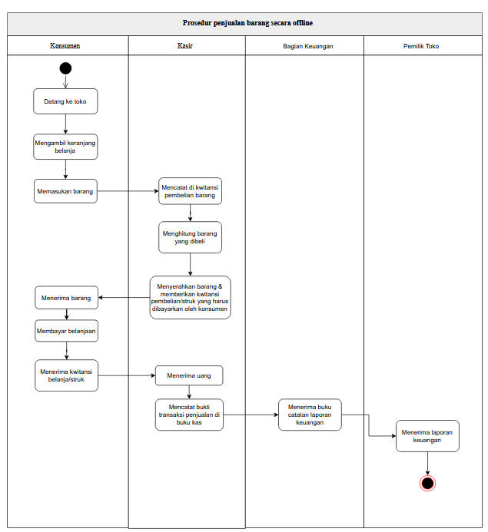
      - Prosedur Penjualan Barang Secara Offline

Sumber: (Toko Tesla Grosir Barnik, 2023)
Gambar III.1 Prosedur Penjualan Barang Secara Offline

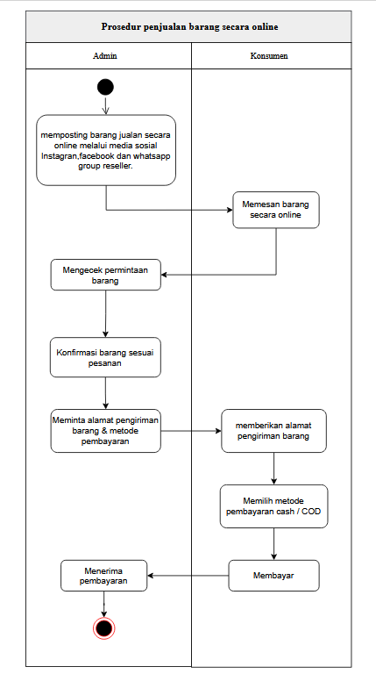
      - Prosedur Penjualan Barang Secara Online

Sumber: (Toko Tesla Grosir Barnik, 2023)
Gambar III.2 Prosedur Penjualan Barang Secara Online

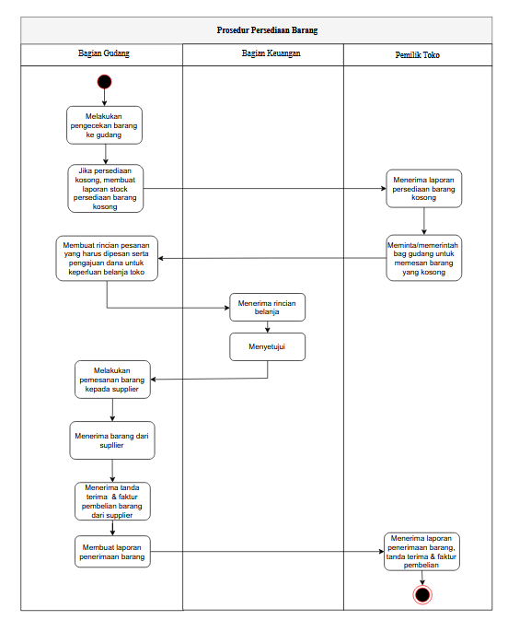
      - Prosedur Persediaan Barang

Sumber: (Toko Tesla Grosir Barnik, 2023)
Gambar III.3 Prosedur Persediaan barang

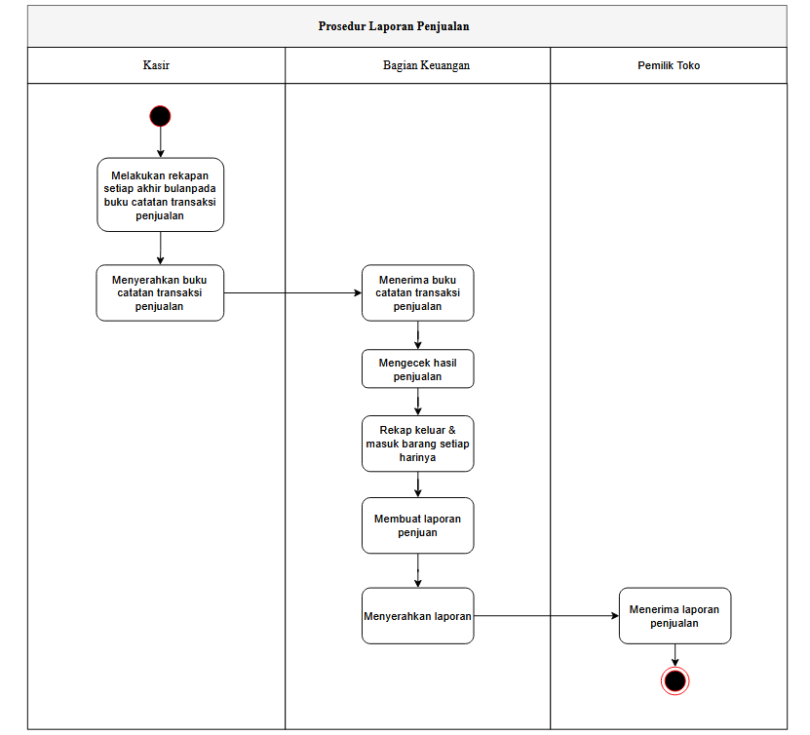
- Prosedur Laporan Penjualan

Sumber: (Toko Tesla Grosir Barnik, 2023)
Gambar III.4 Prosedur Laporan Penjualan

2.1.4 Barang yang dijual di toko tesla grosir barnik
Berikut merupakan salah satu gambaran dari barang yang dijual di toko tesla grosir barnik adalah sebagai berikut:


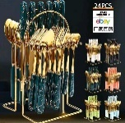




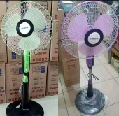
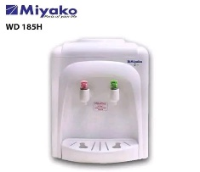
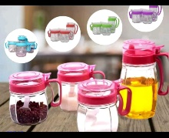

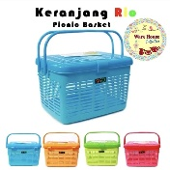


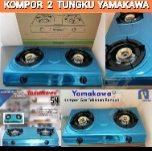






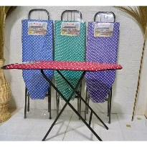



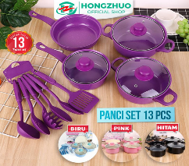
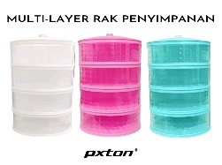


Gambar III.5 Barang yang di jual di Toko Tesla Grosir Barnik

2.1.5 Strategi Pemasaran
Menurut Philip Kotler, Strategi pemasaran adalah suatu keadaan pikiran yang akan digunakan untuk mencapai tujuan pemasaran suatu perusahaan, yang dapat berupa strategi khusus untuk pasar sasaran, positioning, bauran bauran pemasaran dan besarnya pengeluaran pemasaran.
komprehensif mencakup 4P, yaitu: Product, Price, Place dan promotion
      - Fungsi Strategi Pemasaran yaitu sebagai berikut:
  - Sebagai pedoman pemasaran produk
  - Sebagai tolak ukur keberhasilan
  - Sebagai alat kontrol dalam pengawasan
  - Memberikan arahan jalannya perusahaan atau bisnis
  - Meningkatkan motivasi untuk melihat masa depan bisnis
  - Sebagai standar untuk mengevaluasi kinerja anggota Perusahaan
      - Tujuan Strategi Pemasaran yaitu sebagai berikut:
            - Identifikasi target pasar yang tepat
            - Memaksimalkan alokasi sumber daya perusahaan
            - Komponen Penting dalam Membangun Strategi Pemasaran
            - Produk
            - Pesan produk
            - Pelanggan
            - Promosi
            - Tim marketing

2.1.6 Strategi Penjualan
Strategi penjualan merupakan cara dalam memperoleh pendapatan penjualan (sales) yang disusun berdasarkan kekuatan, keunggulan, pengaruh yang dimiliki produsen atau sesorang.
            - Faktor Penentu Strategi Penjualan
Dalam menentukan strategi penjualan yang tepat, ada banyak faktor yang penting untuk Grameds perhatikan. Seperti target pasar, sistem pemasaran, jenis produk, dan lain sebagainya. Berikut merupakan faktor-faktor dari penentu strategi penjualan:
- Target pasar
- Jenis produk
- Sistem pemasaran
- Riset dan evaluasi
- Membangun sebuah strategi
- Riset dan Evaluasi
- Membangun sebuah strategi penjualan
- Menentukan target
            - Manfaat Strategi Penjualan
Manfaat adanya strategi penjualan akan lebih mudah dan cepat dalam menjualkan produk dipasaran. Manfaatnya adalah sebagai berikut:
- Menambah konsumen baru
- Meningkatkan pendapatan bisnis
- Mengenalkan produk baru dengan cepat

2.2 Analisis SWOT
Analisis SWOT adalah teknik yang digunakan untuk mengidentifikasi kekuatan, (Strengths), kelemahan (Weakness), peluang (Opportunities), dan ancaman (Threats) untuk bisnis atau bahkan proyek tertentu.
              - Kekuatan (Strengths)
Merupakan Kekuatan dalam SWOT mengacu pada inisiatif internal yang berkinerja baik. Ini dapat dibandingkan dengan inisiatif lain atau keunggulan kompetitif eksternal.
              - Kelemahan (Weaknesses)
Kelemahan dalam SWOT mengacu pada inisiatif internal yang berkinerja buruk. Menganalisis kekuatan sebelum kelemahan untuk menciptakan dasar keberhasilan dan kegagalan merupakan ide yang baik.
              - Peluang (Opportunities)
Peluang dalam SWOT adalah hasil dari kekuatan dan kelemahan yang ada, bersama dengan inisiatif eksternal apa pun yang akan menempatkan pada posisi kompetitif yang lebih kuat.
              - Ancaman (Threats)
Ancaman dalam SWOT mengacu pada area yang berpotensi menimbulkan masalah. Ancaman berbeda dari kelemahan karena ancaman bersifat eksternal dan umumnya di luar kendali.

2.2.1 Cara Membuat Analisis SWOT
SWOT (Strength, Weakness, Opportunities, dan Threats). Analisa SWOT adalah suatu metode penyusunan strategi perusahaan atau organisasi yang bersifat satu unit bisnis tunggal. Analisa SWOT adalah identifikasi berbagai faktor secara sistematis untuk merumuskan strategi perusahaan. Analisa ini didasarkan pada hubungan atau interaksi antara unsur-unsur internal, yaitu kekuatan dan kelemahan, terhadap unsur-unsur eksternal yaitu peluang dan ancaman
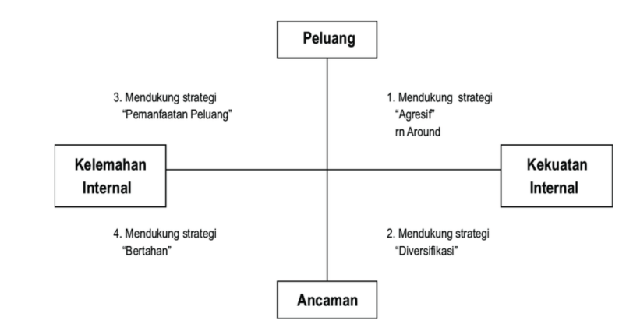
Sumber: (Internet, 2023)
Gambar III.6 Diagram Analisis SWOT

Penjelasan untuk diagram Analisis SWOT sebagai berikut:
Kuadran 1 : merupakan situasi yang sangat menguntungkan. Perusahaan tersebut memiliki peluang dan kekuatan sehingga dapat memanfaatkan peluang yang ada. Startegi yang harus diterapkan dalam kondisi ini adalah mendukung kebijakan pertumbuhan yang agresif (Growth oriented strategy)
Kuadran 2 : meskipun menghadapi berbagai ancaman, perusahaan ini masih memiliki kekuatan dari segi internal. Strategi yang harus diterapkan adalah yang mengunakan kekuatan untuk memanfaatkan peluang jangka panjang dengan cara strategi diversifikasi (produk/pasar).
Kuadran 3 : perusahaan menghadapi peluang pasar yang sangat besar, tetapi dilain pihak , ia menghadapi beberapa kendala/kelamahan internal. Kondisi bisnis pada kuadran 3 ini mirip dengan Question mark pada BCG matrik. Fokus strategi perusahaan ini adalah meminimalkan masalahmasalah internal perusahaan sehingga dapat merebut peluang pasar yang baik.
Kuadran 4 : merupakan situasi yang sangat tidak mengguntungkan, perusahaan tersebut menghadapi berbagai ancaman dan kelemahan internal

2.2.2 IFAS (Internal Faktor Analysis Strategy)
adalah suatu bentuk analisis strategis dari faktor-faktor internal organisasi/perusahaan. Analisis ini perlu dilakukan untuk mendapatkan potret kekuatan dan kelemahan organisasi/ perusahaan. Berikut merupakan perhitungan IFAS:
- Masukan faktor-faktor kekuatan dan kelemahan pada Tabel IFAS kolom 1. Susun 5 faktor dari kekuatan dan 5 faktor kelemahan (Freddy Rangkuti, 2001 : 22)
- Berikan bobot masing-masing faktor strategis pada kolom 2, dengan skala 1,0 (sangat penting) sampai dengan 0,0 (tidak penting). Semua bobot tersebut jumlahnya tidak melebihi dari skor total = 1,00 (Diklat Spama, 2000 : 13). Faktor-faktor itu diberi bobot didasarkan pengaruh posisi strategis (Freddy Rangkuti, 2001 : 22)
- Berikan rating pada kolom 3 untuk masing-masing faktor dengan skala mulai dari 10 (sangat kuat) sampai dengan 1 (lemah), berdasarkan pengaruh faktor tersebut variabel yang dianalisis. Variabel yang bersifat positif (semua variabel yang masuk kategori kekuatan) diberi nilai dari 6 sampai dengan 10 dengan membandingkan terhadap rata-rata pesaing utama. Sedangkan variabel yang bersifat negatif kebalikannya jika kelemahan besar sekali (dibanding dengan rata-rata pesaing sejenis) nilainya adalah 1, sedangkan jika nilai kelemahan rendah/di bawah rata-rata pesaing-pesaingnya nilainya 5.
- Kalikan bobot dengan nilai (rating) untuk memperoleh faktor pembobotan dalam kolom 4. Hasilnya berupa skor pembobotan untuk masing-masing faktor yang nilainya bervariasi mulai dari 4,0 (menonjol) sampai dengan 1,0 (lemah).
- Jumlahkan skor pembobotan (pada kolom 4), untuk memperoleh total skor bobot faktor yang dianalisis. Nilai total ini menunjukan bagaimana variabel yang di analisis bereaksi terhadap faktor-faktor strategis internalnya.
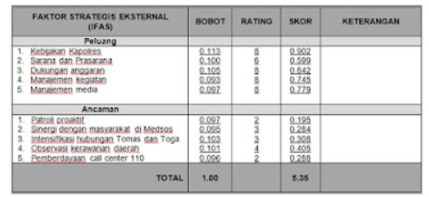

Sumber: (Internet, 2023)
Gambar III.7 Analisa IFAS

2.2.3 EFAS (Eksternal Faktor Analysis Strategy)
adalah suatu bentuk analisis strategis dari faktor-faktor eksternal organisasi/perusahaan. Analisis ini perlu dilakukan untuk mendapatkan potret peluang dan ancaman organisasi/ perusahaan. Potret eksternal ini diperlukan untuk mengetahui tingkat kesiapan dan kesigapan organisasi di dalam menghadapi kekuatan dan tekanan dari eksternal organisasi/ perusahaan, lebih-lebih tekanan dari pesaing. Berikut merupakan perhitungan EFAS:
- Masukan faktor-faktor peluang dan ancaman pada Tabel EFAS, kolom 1. Susun 5 faktor dari peluang dan 5 faktor ancaman (Freddy Rangkuti, 2001 : 22)
- Berikan bobot masing-masing faktor strategis pada kolom 2, dengan skala 1,0 (sangat penting) sampai dengan 0,0 (tidak penting). Semua bobot tersebut jumlahnya tidak melebihi dari skor total = 1,00 (Diklat Spama, 2000 : 13). Faktor-faktor itu diberi bobot didasarkan pada dapat memberikan dampak pada faktor strategis.
- Berikan rating dalam kolom 3 untuk masing-masing faktor dengan skala mulai dari 10 (sangat kuat) sampai dengan 1 (lemah), berdasarkan pengaruh faktor tersebut terhadap kodisi bersangkutan. Variabel yang bersifat positif (semua variabel yang masuk kategori peluang) diberi nilai dari 6 sampai dengan 10 dengan membandingkan dengan rata-rata pesaing utama. Sedangkan variabel yang bersifat negatif kebalikannya, jika ancaman besar sekali (dibanding dengan rata-rata pesaing sejenis) nilainya adalah 1, sedangkan jika nilai ancaman kecil/di bawah rata-rata pesaing-pesaingnya nilainya 5
- Kalikan bobot dengan nilai (rating) untuk memperoleh faktor pembobotan dalam kolom 4. Hasilnya berupa skor pembobotan untuk masing-masing faktor yang nilainya bervariasi mulai dari 4,0 (menonjol) sampai dengan 1,0 (lemah).
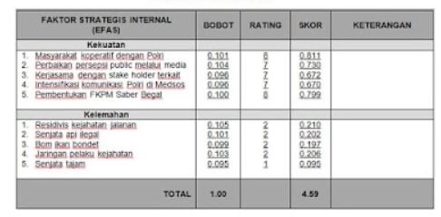
- Jumlahkan skor pembobotan (pada kolom 4), untuk memperoleh total skor pembobotan faktor yang dianalisis. Nilai total ini menunjukan bagaimana reaksi faktor strategis eksternalnya.

Sumber: (Internet, 2023)

Gambar III.8 Analisa EFAS

2.2.4 SFAS (strategic factor analysis summary)
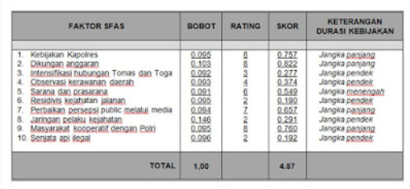
adalah Matriks ringkasan analisis faktor strategis atau SFAS (strategic factor analysis summary), digunakan untuk meringkas faktor strategis organisasi dengan menggabungkan faktor eksternal-EFAS dengan faktor internal-IFAS.

Sumber: (Internet, 2023)

Gambar III.9 Analisa SFAS

2.2.5 Matrik Grand Strategy
merupakan tahapan pencocokan (matching stage) pada proses formulasi strategi. Matrik ini didasarkan pada dua dimensi evaluasi yaitu posisi kompetitif (
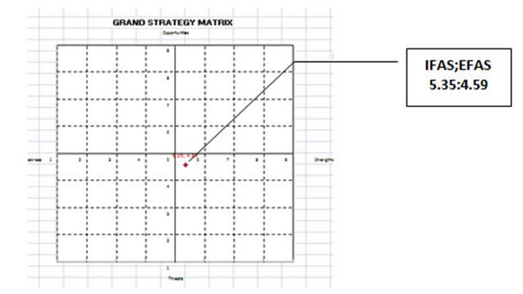
Competititive position) dan pertumbuhan pasar (market growth). Strategi yang sesuai untuk dipertimbangkan suatu organisasi terdapat pada urutan daya tariknya dalam masing-masing kuadran dalam matriks. Matriks Grand strategy digunakan untuk mengetahui strategi bisnis yang tepat bagi perusahaan. Internal factor evaluation dan external factor evaluation merupakan dasar untuk mengetahui strategi bisnis.

Sumber: (Internet, 2023)
Gambar III.10 Grand Strategi Matrix
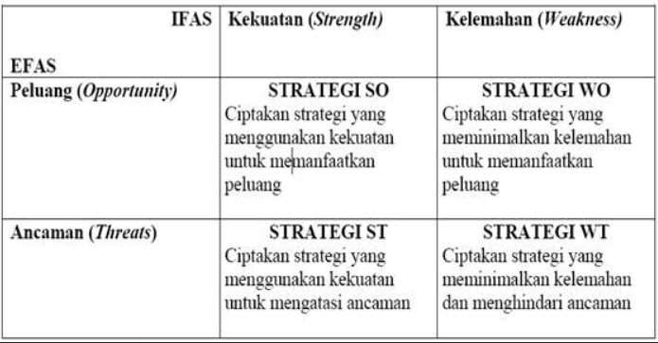

Sumber: (Internet, 2023)
Gambar III.11 Matrix SWOT
Berdasarkan Matriks SWOT tersebut, maka didapatkan 4 langkah strategi sebagai berikut:
- Strategi SO (stenght Opportunities)
Strategi ini dibuat berdasarkan jalan pikiran organisasi, yaitu dengan memanfaatkan seluruh kekuatan untuk merebut dan memanfaatkan peluang sebesar-besarnya. Strategi SO menggunakan internal perusahaan untuk memanfaatkan peluang eksternal.
- Strategi ST (Strenght Threats)
Strategi ini menggunakan kekuatan yang dimiliki organisasi untuk mengatasi ancaman. Strategi ST menggunakan kekuatan internal perusahaan untuk menghindari atau mengurangi dampak ancaman eksternal.
- Strategi WO (Weakness Opportunity)
Strategi ini diterapkan berdasarkan pemanfaatan peluang yang ada dengan cara meminimalikan kelemahan yang ada. Strategi WO untuk memperbaiki kelemahan internal dengan memanfaatkan peluang eksternal.
- Strategi WT (Weakness Threats)
Strategi ini didasarkan pada kegiatan yang bersifat defensive dan berusaha meminimalkan kelemahan internal dengan menghindari ancaman eksternal.
Dengan menerapkan analisis SWOT dan beberapa kuadran tersebut dapat lebih mendapatkan hasil penelitian yang lebih mendalam dan mengetahui pokok masalah pada toko tesla grosir barnik.
3.1 Hasil dan pembahasan

3.1.1 Analisa SWOT
Dalam permasalahan yang terjadi penelitian ini membuat serta mengumpulkan data yang didasarkan pada faktor-faktor yang ada di toko tesla grosir barnik seperti di bawah ini.
      - Identifikasi terhadap faktor internal
Digunakan untuk mengetahui kekuatan dan kelemahan (Strengths & Weaknesses) dari produk yang dijual oleh toko tesla grosir barnik.
Berikut merupakan perumusan identifikasi dari faktor internal
              - Kekuatan
Table 1. Kekuatan (Strengths)
Kekuatan
- Produk yang dijual adalah perlengkapan rumah tangga
- Memiliki kualitas produk yang beragam dan berkualitas
- Harga produk yang kompetitif dan terjangkau
- Letak toko berada pada lokasi yang strategis
- Memiliki pelayanan yang ramah
- Toko tesla grosir barnik menerapkan pelayanan pemesanan dengan cara online maupun offline
- Toko tesla grosir barnik memastikan bahwa barang yang dikirim sesuai dengan pesanan konsumen
- Toko tesla grosir barnik membuka layanan pendaptaran Reseller, produk yang dijual reseller akan mendapatkan diskon.
- Toko tesla grosir barnik menerima retur dari konsumen atau reseller selama 24 jam dengan catatan harus ada bukti video unboxing serta bukti lainnya.

  - Kelemahan
Table 2. Kelemahan (Weakness)
Kelemahan
      - Tidak ada promosi yang terjadwal pada toko
      - Sumber daya manusia yang kurang terampil, disebabkan kurangnya pelatihan serta training yang memadai terhadap karyawan toko.
      - Suasana dalam ruangan toko kurang nyaman karena belum terpasang AC
      - Sistem pengawasan dan pelaporan masih lemah
      - Toko belum memasang CCTV sehingga pada saat kehilangan barang sulit terdeteksi.
      - Persaingan yang ketat dalam penjualan produk
      - Penjualan barang/produk secara musiman bisa menurun tidak stabil
      - Produk yang dijual di toko tesla grosir barnik mengalami kerusakaan/ mengalami cacat produk, cacat kemasan maupun cacat dalam kegunaan
      - Produk yang dijual mengalami kendala dalam pemasaran maka akan terjadi penumpukan barang yang mengakibatkan karat, pecah dan rusak
      - Perubahan teknologi, Toko tesla barnik tidak mempunya aplikasi/web sendiri untuk berjualan online hanya mengandalkan postingan di media social seperti facebook, whatsaap group reseller dan Instagram
      - Produk retur yang dikembalikan oleh pihak konsumen mengakibatkan penumpukan barang di Gudang
      - Toko tesla grosir barnik dalam pelayanan kasirnya masih menggunakan cara manual, dimana setiap transaksi hanya mengandalkan kertas yang ditulis secara manual dan perhitungan menggunakan kalkulator dan belum terkomputerisasi.
      - Toko tesla grosir barnik menerima proses pembayaran via cash/COD

- Identifikasi terhadap faktor External
Digunakan untuk mengetahui ancaman dan peluang (Threat & Opportunity) dari produk yang dijual oleh toko tesla grosir barnik.
  - Peluang
Table 3. Peluang (Opportunity)
Peluang
      - Setiap orang membutuhkan perlengkapan/alat-alat rumah tangga
      - Toko tesla grosir barnik memiliki berbagai jenis barang yang menjadi pilihan untuk berbelanja
      - Toko tesla grosir barnik mudah dijangkau, pemilihan tempat yang strategis memudahkan akses konsumen untuk berbelanja
      - Harga lebih murah karena menerapkan harga grosir
      - Toko tesla grosir barnik dapat bekerjasama dengan pihak ketiga seperti reseller, pasar online, E-Commerce
      - Perkembangan pembangunan serta penjualan diwilayah tersebuh relative maju.

  - Ancaman
Table 4. Ancaman (Threaths)
Ancaman
      - Persaingan harga yang dibawah pasaran/standard
      - Banyaknya pelaku usaha yang menjual produk yang sama
      - Persaingan online, dengan maraknya platfrom penjualan online yang memudahkan dalam berbelanja online sehingga menurunkan minat berbenja secara offline
      - Produk pesaing lebih menarik dan mengikuti perkembangan jaman
      - Resesi ekonomi: Terjadinya resesi ekonomi dapat mengurangi daya beli dan menurunkan tingkat konsumsi produk alat-alat rumah tangga.
      - Perubahan tren dan gaya hidup, Perubahan tren dan gaya hidup dapat membuat produk alat-alat rumah tangga menjadi tidak relevan dan menurunnya minat konsumen.
      - Kompetitor yang gencar melakukan promosi
      - Kekurangan pegawai

3.1.2 Perhitungan IFAS (Internal Factor Analysis Strategy)
Table 5. Perhitungan IFAS
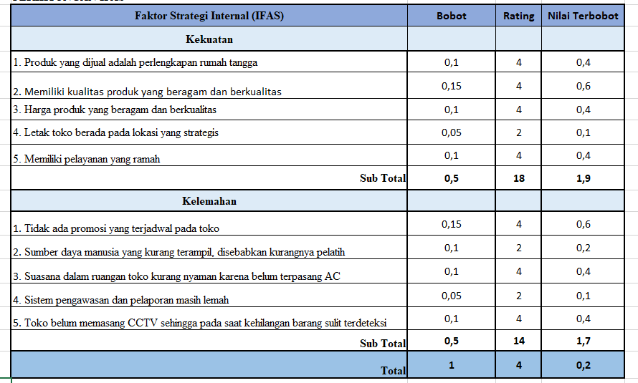
Langkah Penyelesaian:
            - Lakukan pembobotan dari setiap factor (pernyataan) dari dimensi kekuatan dan kelemahan
            - Total bobot dari kekuatan dan kelemahan adalah 1.0 atau 100,0%
            - Pembobotan didasarkan pada penilaian terhadap setiap pernyataan seberapa kuat/lemah dari pernyataan tersebut secara relative satu sama lain
            - Buat rating (1 s/d 4) dari setiap pernyataan tersebut berdasarkan seberapa penting dan signifikan pernyataan tersebut bagi toko. Rating 4 menunjukan pernyataan tersebut sangat penting dan signifikan dampaknya bagi toko.

3.1.3 Perhitungan EFAS (Exsternal factor analysis summary)
Table 6. Perhitungan EFAS

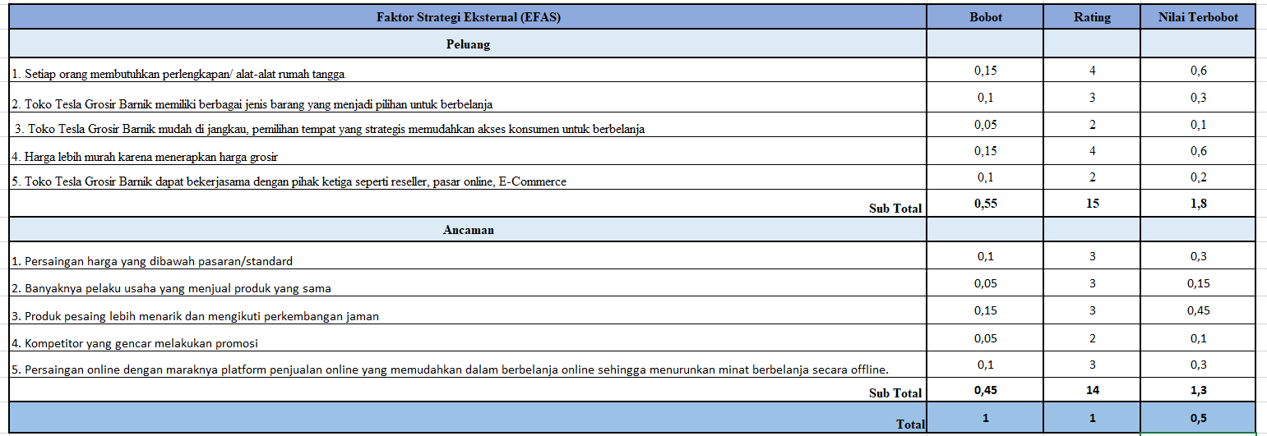

Langkah Penyelesaian:
- Lakukan pembobotan dari setiap factor (pernyataan) dari dimensi peluang dan ancaman
- Total bobot dari kekuatan dan kelemahan adalah 1.0 atau 100,0%
- Pembobotan didasarkan pada penilaian terhadap setiap pernyataan seberapa kuat/lemah dari pernyataan tersebut secara relative satu sama lain
- Buat rating (1 s/d 4) dari setiap pernyataan tersebut berdasarkan seberapa penting dan signifikan pernyataan tersebut bagi toko. Rating 4 menunjukan pernyataan tersebut sangat penting dan signifikan dampaknya bagi toko.

3.1.4 Perhitungan SFAS (Strategy factor analysis summary)
Table 7. Perhitungan SFAS Total Skor Dimensi SWOT
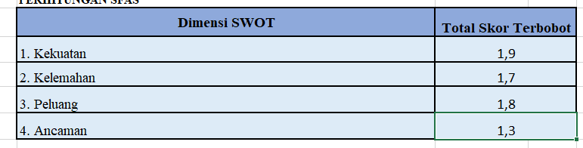
Arah strategi toko diperoleh dengan mengkonsolidasikan IFAS dan EFAS menjadi SFAS adalah sebagai berikut:
              - Menetukan koordinat sumbu X = Kekuatan - Kelemahan = 1,90 - 1,70 = 0,20
              - Menetukan koordinat sumbu Y = Peluang - Ancaman = 1,80 - 1,30 = 0,50
              - Sehingga koordinat arah strategi toko = (0,20:0,50)

3.1.5 Matrik Grand Strategi
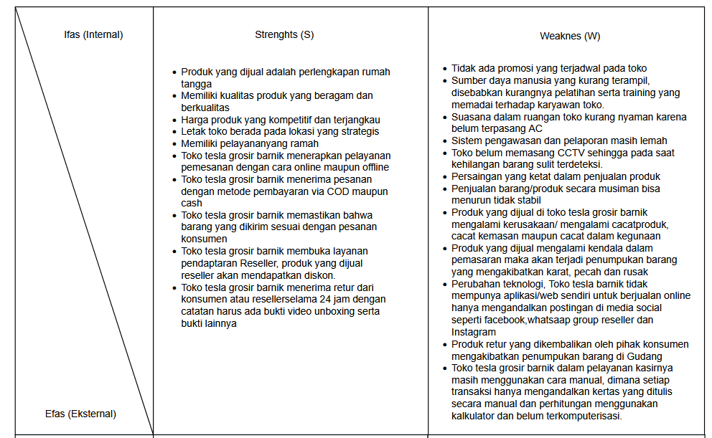
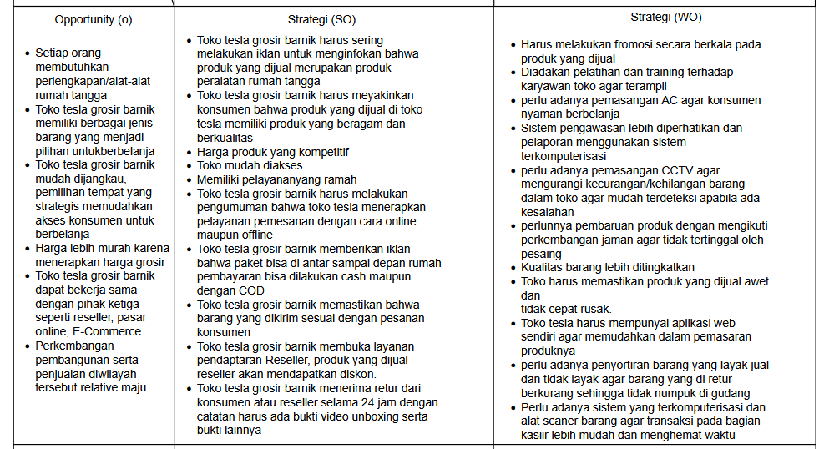
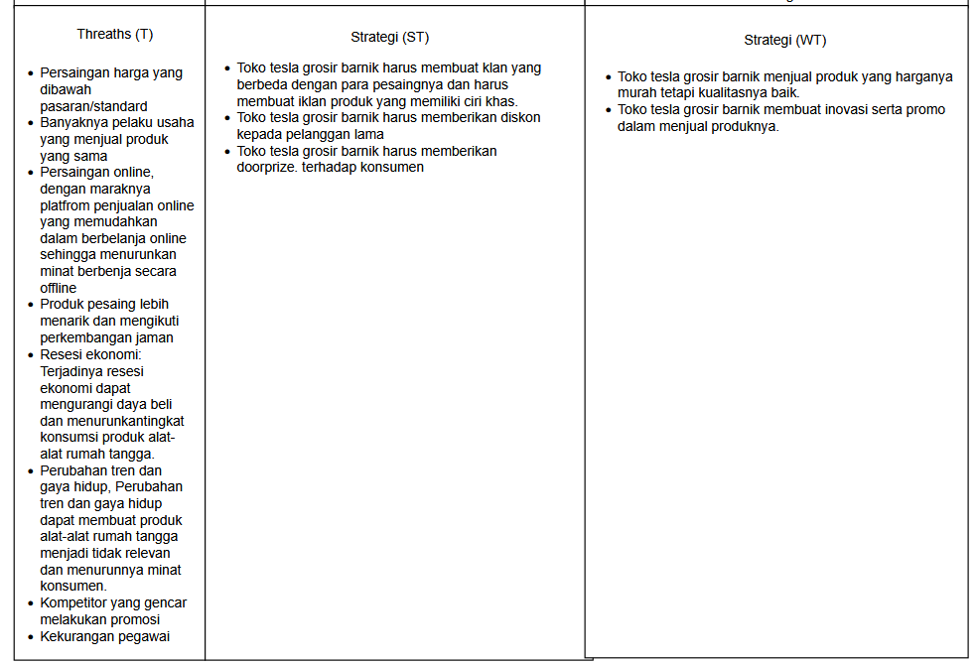
Tabel 5.Matrik Grand Strtegi

Sumber: (Hasil Penelitian, 2023)
Gambar III.12 Matrix Grand Strategi

3.1.6 Arah Strategi Bisnis Toko Tesla Grosir Barnik
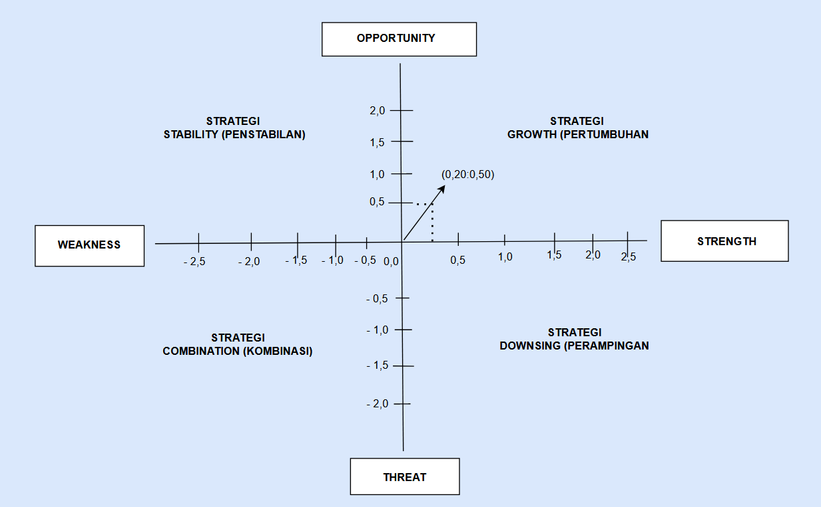

Koordinat arah strategi toko adalah = (0,20:0,50)
Sumber: (Toko Tesla Grosir Barnik, 2023)
Gambar III.13 Arah Strategi Bisnis

3.1.7 Hasil penelitian terhadap Toko Tesla Grosir Barnik
Kelebihan strategi pemasaran
- Memiliki kualitas produk yang beragam dan berkualitas
- Harga produk yang kompetitif dan terjangkau
- Letak toko berada pada lokasi yang strategis
- Memiliki pelayanan yang ramah
- Kurir paket yang ramah dan cekatan
- Toko tesla grosir barnik menerapkan pelayanan pemesanan dengan cara online maupun offline
- Toko tesla grosir barnik memastikan bahwa barang yang dikirim sesuai dengan pesanan konsumen
- Toko tesla grosir barnik membuka layanan pendaptaran Reseller, produk yang dijual reseller akan mendapatkan diskon.
- Toko tesla grosir barnik menerima retur dari konsumen atau reseller selama 24 jam dengan catatan harus ada bukti video unboxing serta bukti lainnya.
Kelemahan strategi pemasaran

      - Tidak ada promosi yang terjadwal pada toko
      - Sumber daya manusia yang kurang terampil, disebabkan kurangnya pelatihan serta training yang memadai terhadap karyawan toko.
      - Suasana dalam ruangan toko kurang nyaman karena belum terpasang AC
      - Sistem pengawasan dan pelaporan masih lemah
      - Toko belum memasang CCTV sehingga pada saat kehilangan barang sulit terdeteksi.
      - Persaingan yang ketat dalam penjualan produk
      - Penjualan barang/produk secara musiman bisa menurun tidak stabil
      - Produk yang dijual di toko tesla grosir barnik mengalami kerusakaan/ mengalami cacat produk, cacat kemasan maupun cacat dalam kegunaan
      - Produk yang dijual mengalami kendala dalam pemasaran maka akan terjadi penumpukan barang yang mengakibatkan karat, pecah dan rusak
      - Perubahan teknologi, Toko tesla barnik tidak mempunya aplikasi/web sendiri untuk berjualan online hanya mengandalkan postingan di media social seperti facebook, whatsaap group reseller dan Instagram
      - Produk retur yang dikembalikan mengakibatkan penumpukan barang digudang
      - Toko tesla grosir barnik dalam pelayanan kasirnya masih menggunakan cara manual, dimana setiap transaksi hanya mengandalkan kertas yang ditulis secara manual dan perhitungan menggunakan kalkulator dan belum terkomputerisasi.
      - Toko tesla grosir barnik menerima pesanan dengan metode pembayaran via COD maupun cash
Peluang strategi pemasaran

      - Persaingan online, dengan maraknya platfrom penjualan online yang memudahkan dalam berbelanja online sehingga menurunkan minat berbenja secara offline
      - Produk pesaing lebih menarik dan mengikuti perkembangan jaman
      - Resesi ekonomi: Terjadinya resesi ekonomi dapat mengurangi daya beli dan menurunkan tingkat konsumsi produk alat-alat rumah tangga.
      - Perubahan tren dan gaya hidup, Perubahan tren dan gaya hidup dapat membuat produk alat-alat rumah tangga menjadi tidak relevan dan menurunnya minat konsumen.
      - Kompetitor yang gencar melakukan promosi
      - Kekurangan pegawai
Matrik grand strategi pemasaran yang harus digunakan oleh Toko Tesla Grosir Barnik

Strategi SO
      - Toko tesla grosir barnik harus sering melakukan iklan untuk menginfokan bahwa produk yang dijual merupakan produk peralatan rumah tangga
      - Toko tesla grosir barnik harus meyakinkan konsumen bahwa produk yang dijual di toko tesla memiliki produk yang beragam dan berkualitas
      - Harga produk yang kompetitif
      - Toko mudah diakses
      - Memiliki pelayananyang ramah
      - Toko tesla grosir barnik harus melakukan pengumuman bahwa toko tesla menerapkan pelayanan pemesanan dengan cara online maupun offline
      - Toko tesla grosir barnik memberikan iklan bahwa paket bisa di antar sampai depan rumah pembayaran bisa dilakukan cash maupun dengan COD
      - Toko tesla grosir barnik memastikan bahwa barang yang dikirim sesuai dengan pesanan konsumen
      - Toko tesla grosir barnik membuka layanan pendaptaran Reseller, produk yang dijual reseller akan mendapatkan diskon.
      - Toko tesla grosir barnik menerima retur dari konsumen atau reseller selama 24 jam dengan catatan harus ada bukti video unboxing serta bukti lainnya
Strategi WO
- Harus melakukan fromosi secara berkala pada produk yang dijual
- Diadakan pelatihan dan training terhadap karyawan toko agar terampil
- perlu adanya pemasangan AC agar konsumen nyaman berbelanja
- Sistem pengawasan lebih diperhatikan dan pelaporan menggunakan sistem terkomputerisasi
- Perlu adanya pemasangan CCTV agar mengurangi kecurangan/kehilangan barang dalam toko agar mudah terdeteksi apabila ada kesalahan
- perlunnya pembaruan produk dengan mengikuti perkembangan jaman agar tidak tertinggal oleh pesaing
- Kualitas barang lebih ditingkatkan
- Toko harus memastikan produk yang dijual awet dan
tidak cepat rusak.
- Toko tesla harus mempunyai aplikasi web sendiri agar memudahkan dalam pemasaran produknya
- perlu adanya penyortiran barang yang layak jual dan tidak layak agar barang yang di retur berkurang sehingga tidak numpuk di Gudang
- Perlu adanya sistem yang terkomputerisasi dan alat scaner barang agar transaksi pada bagian kasiir lebih mudah dan menghemat waktu
Strategi ST
- Toko tesla grosir barnik harus membuat klan yang berbeda dengan para pesaingnya dan harus membuat iklan produk yang memiliki ciri khas.
- Toko tesla grosir barnik harus memberikan diskon kepada pelanggan lama
- Toko tesla grosir barnik harus memberikan doorprize. terhadap konsumen
Strategi WT
- Toko tesla grosir barnik menjual produk yang harganya murah tetapi kualitasnya baik.
- Toko tesla grosir barnik membuat inovasi serta promo dalam menjual produknya.

4.1 Kesimpulan
Berdasarkan hasil penelitian diatas penulis dapat mengambil kesimpulan bahwa:
              - Hasil analisis SWOT kekuatan memperoleh 1,90 kelemahan memperoleh nilai 1,70 peluang memperoleh nilai 1,80 dan ancaman memperoleh nilai 1,30 dimana hasil dari kekuatan dan peluang pada Toko tesla grosir barnik masih menduduki nilai tertinggi.
              - Arah strategi toko diperoleh dengan mengkonsolidasikan IFAS dan EFAS menjadi SFAS adalah sebagai berikut:
Menetukan koordinat sumbu X = Kekuatan - Kelemahan = 1,90 - 1,70 = 0,20
Menetukan koordinat sumbu Y = Peluang - Ancaman = 1,80 - 1,30 = 0,50
Sehingga koordinat arah strategi toko = (0,20:0,50)
              - Berdasarkan Analisa SWOT perusahaan berada pada kuadran I, yaitu mendukung strategi agresif, dimana dalam menjalankan strategi ini, perusahaan dapat mempertahankan atau meningkatkan pangsa pasar pada produk yang dijual saat ini, hal ini dilakukan dengan adanya perencanaan yang matang serta memerlukan promosi yang jauh lebih gencar didukung oleh strategi harga yang lebih terjangkau.
              - Sehingga diperoleh kesimpulan dari nilai keseluruhan bahwa kekuatan dan peluang lebih tinggi dari pada kelemahan dan ancaman pada Toko tesla grosir barnik sehingga toko layak untuk bersaing dalam melakukan ekspansi serta memperbesar pertumbuhan untuk meraih penjualan secara maksimal.

4.2 Saran
Adapun saran dari penelitian diatas penulis dapat mengambil saran-saran, sebagai bahan pertimbangan untuk lebih maju di masa yang akan datang adalah sebagai berikut:
        - Untuk meningkatkan jumlah penjualan pada toko tesla grosir barnik, maka strategi pemasaran / promosi harus lebih gecar dilakukan baik secara langsung maupun tidak langsung.
        - Peningkatan pelayanan yang maksimal baik fasilitas yang memadai serta perlu adanya sistem penjualan secara online agar dapat memudahkan pelayanan, bagi konsumen yang akan berbelanja online sehingga memudahkan dan menghemat waktu dalam proses transaksi.
        - Agar dapat bersaing di pasar yang semakin kompetitif. Untuk menunjang strategi kekuatan dalam usaha maka perlu adanya produk maupun sistem penjualan yang mengikuti perkembangan jaman.

Daftar Pustaka

IIB DARMAJAYA, 2018. BUKU PANDUAN KARYA ILMIAH.

Hidayat, R., & Rahmat, R. (2018). Analisis SWOT Sebagai Dasar Keputusan Strategi Pemasaran Pada Perusahaan Server Pulsa Di Kota Batam (Studi Kasus Pada CV. Star Pratama). Journal of Applied Business Administration, 2(1), 94- 108.

Nazwirman, N., & Wulandari, E. (2016). Analisis Swot Untuk Strategi PemasaranPt. Indorama Synthetics Tbk. JEBA (Journal of Economics and BusinessAseanomics), 1(2). Nuary, N. S. (2016). Strategi Pemasaran dengan Pendekatan Analisis SWOT pada PT. Super Sukses Motor Banjarmasin. Jurnal Ilmiah Ekonomi Bisnis, 2(1), 30-42.

Rangkuti Freddy. 2015. Analisis SWOT: Teknik Membedah Kasus Bisnis Cara Perhitungan Bobot, Rating, Dan OCAI. Penerbit PT. Gramedia Pustaka Utama. Jakarta

Marlon Dumas, dkk. Fundamentals of Business Process Management. 2013. Springer

Mathias Weske. Business Process Management. 2012. Springer

Jan vom Brocke & Michael Roseman. Handbook on Business Process Management 1, 2nd Ed. 2015. Springer

Joachim Melcher. Process Measurement in Business Process Management. 2012. KIT Scientific Publishing

Arthur H. M ter Hofstede, dkk. Modern Business Process Automation. 2010. Springer.

M. Fuad, Christin H, Nurlela, Sugiarto, Paulus, Y.E.F, Pengantar Bisnis, (Jakarta: Gramedia Pustaka Utama, 2000)

